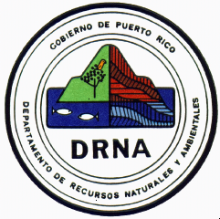
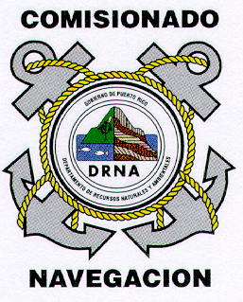
OFICINA DEL COMISIONADO DE NAVEGACION
DIVISION DE EDUCACION MARINA

PROCEDIMIENTOS PARA RECIBIR SERVICIOS EDUCATIVOS

A. Matrícula en cursos de navegación básico

- Tener 12 años o más.
- Efectuar el pago requerido por concepto de matrícula de $35.00, en efectivo, giro, en cualquiera de nuestras Oficinas Regionales o en Oficinas Centrales de Cupey, antes de la fecha del curso.
- Completar el Formulario de Matrícula, en la Oficina del Comisionado de Navegación o en la Oficina Regional donde efectúe el pago.

B. Participación en Conferencia de ley 430

- Tener 12 años o más.
- Tener aprobado el curso de navegación que ofrece el USCG-A, "Boating Skills and Seamanship" o el curso que ofrece el USPS, "USPS Boating Course" .
- Efectuar el pago de $10.00, previo a la fecha de la conferencia.
- Entregar copia del certificado del curso de navegación aprobado del USCG-A o USPS, al educador a cargo de la conferencia.
- Entregar Recibo de Pago, otorgado por el DRNA, al educador a cargo de la conferencia.
- No se aceptarán estudiantes que no hayan aprobado el curso de navegación básico que ofrece el USCG-A o USPS.

C. Solicitud de Duplicado de licencia de Navegación

- Si el estudiante se certificó a través del DRNA, presentar copia del certificado del curso de navegación aprobado o la licencia de navegación.
- Si el estudiante NO tiene certificado o licencia de navegación original o copia, deberá proveer datos relacionados al curso de navegación en que participó, que nos ayude a localizarlo en nuestras listas oficiales.
- Si el estudiante se certificó a través de una entidad privada, debe presentar copia del certificado del curso de navegación aprobado del USCG-A o USPS.
- Pagar $10.00 en la Oficina del Recaudaciones en el DRNA, Río Piedras, o en las oficinas regionales. En este caso, debe comunicarse a la OCN, División de Educación Marina, para orientarse sobre el procedimiento a seguir.

